Работа с БД
SQLite
Room – специальная библиотека для работы с SQLite.
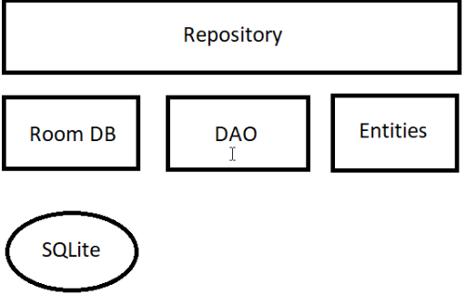
Для начала работы с Room необходимо подключить:
[versions]
...................
roomRuntime = "2.6.1"
runtimeLivedata = "1.6.5"
ksp = "1.9.0-1.0.13"

[libraries]
............................
androidx-lifecycle-viewmodel-compose = { module = "androidx.lifecycle:lifecycle-viewmodel-compose", version.ref = "lifecycleRuntimeKtx" }
androidx-room-ktx = { module = "androidx.room:room-ktx", version.ref = "roomRuntime" }
androidx-room-room-compiler = { module = "androidx.room:room-compiler", version.ref = "roomRuntime" }
androidx-room-runtime = { module = "androidx.room:room-runtime", version.ref = "roomRuntime" }
androidx-runtime-livedata = { module = "androidx.compose.runtime:runtime-livedata", version.ref = "runtimeLivedata" }

[plugins]
.......................................
devtoolsKsp = { id = "com.google.devtools.ksp", version.ref = "ksp"}

Entities:
Класс помечается аннотацией
@Entity("players")
Для свойств используется аннотации для указания информации для бд
Свойство – первичный ключ с автогенерацией
@PrimaryKey(true)
Не допускает Null
@NonNull
Для указания доп информации о столбце
@ColumnInfo("playerId")
Свойство не хранится в бд
@Ignore

Dao:
Интерфейс помечается атрибутом
@Dao
Для функций в Dao используются аннотации для генерации запросов БД
Произвольный запрос:
@Query("SELECT * FROM players")
@Query("DELETE FROM players WHERE playerId = :id")
Для передачи в запрос параметра используется :имяПараметра
Вставка
@Insert
Обновление
@Update
Удаление
@Delete

